ÔN TẬP CHƯƠNG 5
- tiết)
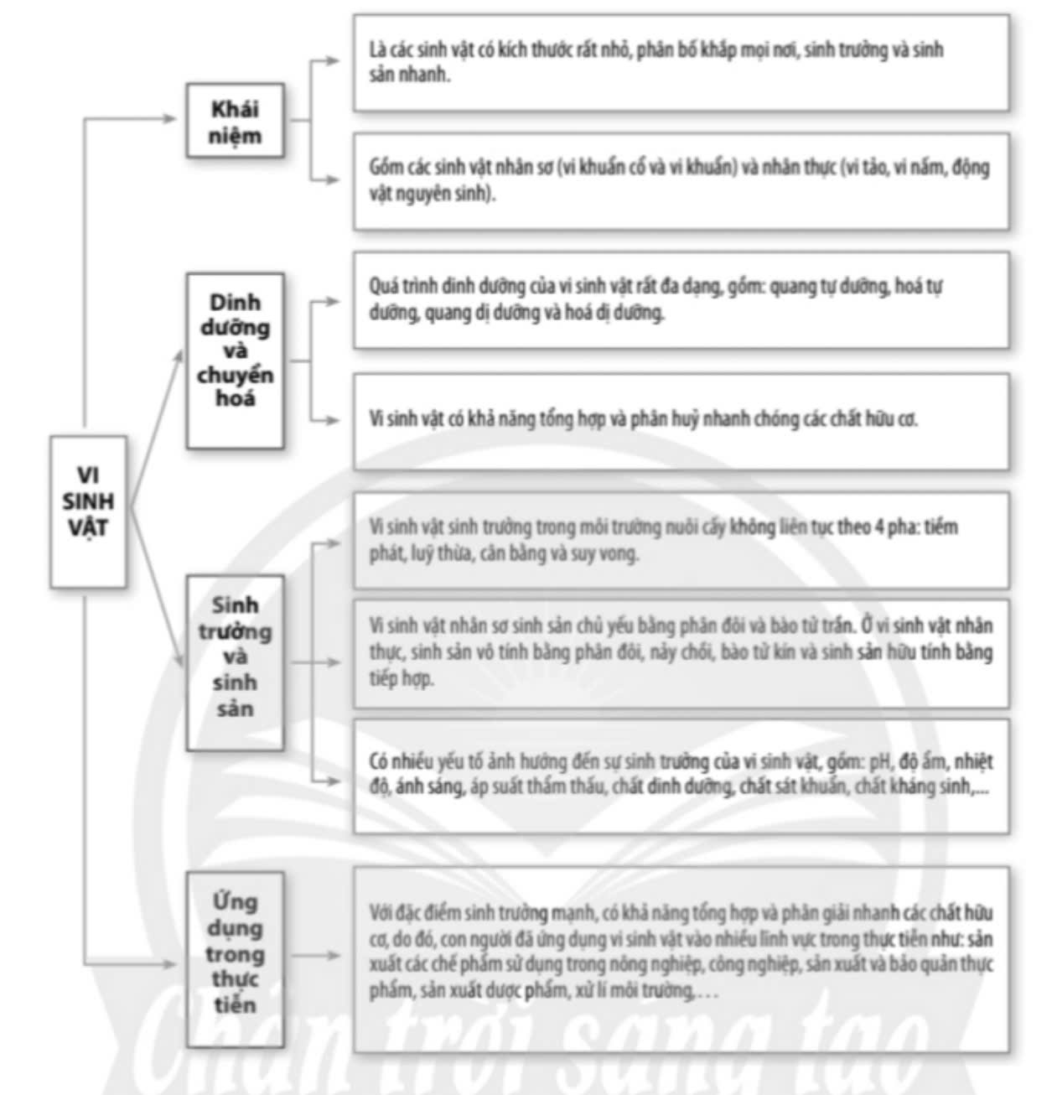
I.HỆ THỐNG HÓA KIẾN THỨC:

II.BÀI TẬP:
Câu 1. Hình thức dinh dưỡng của VSV rất đa dạng, điều này có ý nghĩa gì đối với tự nhiên?
………………………………………………………………………………………………………………..
………………………………………………………………………………………………………………..
………………………………………………………………………………………………………………..
………………………………………………………………………………………………………………..
………………………………………………………………………………………………………………..
………………………………………………………………………………………………………………..
………………………………………………………………………………………………………………..
………………………………………………………………………………………………………………..

Câu 2:Hãy giải thích vì sao khi làm sữa chua, chúng ta cần sát trùng tất cả các dụng cụ bằng nước sôi?
………………………………………………………………………………………………………………..
………………………………………………………………………………………………………………..
………………………………………………………………………………………………………………..
………………………………………………………………………………………………………………..
………………………………………………………………………………………………………………..

Câu 3: Quan sát đồ thị ở hình 1,hãy giải thích sự sinh trưởng của quần thể vi khuẩn E.coli trong môi trường có 2 nguồn cacbon là glucose và sorbitol.
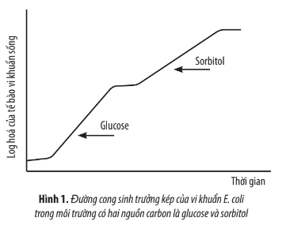

………………………………………………………………………………………………………………..
………………………………………………………………………………………………………………..
………………………………………………………………………………………………………………..
………………………………………………………………………………………………………………..
………………………………………………………………………………………………………………..

Câu 4: Người dân đã dựa vào cơ sở khoa học nào để làm nước mắm từ cá ? Độ đạm của nước mắm là gì?
………………………………………………………………………………………………………………..
………………………………………………………………………………………………………………..
………………………………………………………………………………………………………………..
………………………………………………………………………………………………………………..

Câu 5.Hãy hoàn thành nội dung của bảng sau:
Các yếu tố ảnh hưởng đến sinh trưởng của vi sinh vật | Cơ chế tác động | Ứng dụng vào đời sống
pH
Độ ẩm
Nhiệt độ
Ánh sáng
Áp suất thẩm thấu
Các chất dinh dưỡng
Chất sát khuẩn
Chất kháng sinh

Câu 6: Liệt kê một số thành tựu và tên các ngành nghề liên quan đến ứng dụng công nghệ vi sinh vật trong đời sống theo nội dung bảng sau:
Công nghệ vi sinh vật | Thành tựu | Nghề nghiệp liên quan
Nông nghiệp
Thực phẩm
Y tế
Xử lý môi trường
Câu 7: Hãy so sánh ưu điểm, nhược điểm của thuốc trừ sâu và phân bón hóa học với thuốc trừ sâu và phân bón sinh học: (gợi ý trả lời)
Đặc điểm so sánh | Thuốc trừ sâu hóa học |  | Thuốc trừ sâu sinh học |  | Phân bón hóa học |  | Phân bón sinh học
Đặc điểm so sánh | Ưu điểm | Nhược điểm | Ưu điểm | Nhược điểm | Ưu điểm | Nhược điểm | Ưu điểm | Nhược điểm
Mức độ hiệu quả
Sức ảnh hưởng
Giá thành

